八年级物理期中测试题

一、填空题（每空１分，共24分）
1、声音是由发声体的 而产生。水中的鱼会被岸上的人的说话声吓跑，这是因为声音先经 传播到水中，后再经过 传播而被鱼听到。
2、入射光线与镜面的夹角是30°，则入射光线与反射光线的夹角是________度，如果入射光线垂直射到镜面上，那么反射角是_______度．
3、站在平静的池塘旁，可看到岸边大树的倒影和水中游的鱼，前者是光的__________现象，后者是光的__________现象，所看到的都是__________.(填“实像”或“虚像”)
4、戴一头金黄色假发，穿一件白上衣的歌唱演员，在红色灯光照射下，它的假发是____色，上衣是_____色。
5、湖水深3m，距湖面上100m高处有一只大雁飞过，大雁在平静的湖水中的像距离水面 ______m。
6、女高音与男低音中的“高”与“低”指声音的 不一样，是由声源的振动 决定的；“引吭高歌“与“低声细语”中的“高”与“低”指声音的______不一样，是由声源振动的______决定的。
7、王平在自习课上用录音机播放超级女声李宇春的歌带，从物理学角度看，这个声音是_________，但从主观感觉上来讲这个声音是__________（选填“乐音”或“噪声”）
8、为了防止森林火灾，在森林里是不允许随地丢弃透明的饮料塑料瓶的。这是因为雨水
进入饮料瓶后，它对光的作用相当于一个________镜，对太阳光有_________的作用，可能
导致森林火灾。
9、多媒体教室中的投影银幕是用粗糙的白布做成的，其优点在于：一是利用
使教室里各座位上的同学都能看到画面;二是白布能反射 颜色的光，使同学们能看到色彩正常的画面。
10身高1.7 m的人在平面镜前1.5 m处，平面镜高1 m，则人在平面镜中的像高 m。当人逐渐向平面镜靠近时，他的像将 （填“变大”、“变小”或“不变”）。若他以2 m/s的速度远离平面镜，则像以 m/s的速度远离他。
二、选择题（每题3分，共42分,请将答案填入方框内）
题号 | 1 | 2 | 3 | 4 | 5 | 6 | 7 | 8 | 9 | 10 | 11 | 12 | 13 | 14
答案
1、下列说法正确的是 （ ）
A.收音机中的音量开关是调节音调的 B.收音机中的音量开关是调节响度的
C.一个人音色是不会改变的 D.声音在空气中的速度是不会变的
２、男低音歌手正在放声歌唱，为他轻声伴唱的是女高音歌唱演员，下列说法正确的是
A 两位歌手的音调相同，响度不同
B 两位歌手的音色相同，音调不同
C 两位歌手的音调、响度、音色都不同
D 两位歌手的音调相同，响度、音色不同
3、下列措施不能减弱噪声的是 （ ）
A.在摩托车上安装消声器 B.装在城市高架桥道路两侧的透明板墙
C.在人耳处戴上助听器 D.在声音传播途径中植树造林
4、下列事例中，不是利用声音传递信息的是（ ）
A．隆隆的雷声预示着一场大雨的到来
B．医生通过听诊器给病人确诊
C．比赛场上发令员的枪声
D．利用超声波排除人体内的结石
5、小明在家往保温瓶里灌开水过程中，听声音就能判断壶里水位的高低，他是根据什么来判断水是否满的？ （ ）
A. 随着水位升高，音调逐渐升高 B．随着水位升高，音调逐渐降低
C．水位升高音调不变，响度越来越大 D．水位升高音调不变，响度越来越小
6、验钞机发出的“光”能使钞票上的荧光物质发光；家用电器的遥控器发出的“光”，能用来控制电风扇、电视机、空调器等。对于它们发出的“光”，下列说法中正确的是（ ）
A．验钞机发出的“光”是紫外线，遥控器发出的“光”是红外线
B．验钞机和遥控器发出的“光”都是红外线
C．验钞机和遥控器发出的“光”都是紫外线
D．验钞机发出的“光”是红外线，遥控器发出的“光”是紫外线
7、潜在水中的人从水中观看岸上的路灯，他看到的灯跟灯的实际位置相比较（ ）
A．高一些 B．低一些 C．不变 D．条件不足，无法判断
8、. 太阳垂直射到一个极小的“▽”形孔上，那么它在地面上产生的形状是：（ ）。
A、”▽” 形的； B、“△”形的； C、“○”形的； D、“□”形的。
9、关于透镜，下列说法中正确的是（ ）
A．凸透镜和凹透镜都有焦点，凸透镜有实焦点，凹透镜有虚焦点
B．凸透镜对光有会聚作用，因此通过凸透镜的光都一定会聚在焦点
C．凸透镜只对平行光有会聚作用
D．凹透镜只对平行光有发散作用
10、地震前夕，狗往往叫声频繁，这种异常的现象表明（ ）
A.狗能发出与地震波频率相同的次声波
B.人耳听不到地震波是因为它是次声波
C.狗的耳朵听觉范围比人的听觉范围大，能听到人耳听不到的次声波
D.地震波人耳感觉不出，因为没有次声波产生
11、雨后初晴的夜晚，为了不踩到地上的积水，下列判断正确的是（ ）
- 迎着月光走，地上暗处是积水；
B．迎着月光走，地上明亮处是积水
C．背着月光走，地上明亮是积水；
D．迎着月光走，背着月光走，地上暗处都是积水
12、下列叙述中的“影”，属于光的反射现象的是
A．立竿见“影” B．毕业合“影”
C．湖光倒“影” D．形“影”不离
13、潜在水中的人从水中观看岸上的路灯，他看到的灯跟灯的实际位置相比较（ ）
A．高一些 B．低一些 C．不变 D．条件不足，无法判断
14、从平面镜里看到背后墙上挂钟的指针位置如图所示，此时准确的时间应该是（ ）
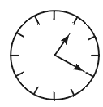A．1点20分 B．10点20分
C．10点40分 D．11点20分

三、作图（共6分）
1、如图所示的平面镜前有一物体AB，请画出物体AB在平面镜内所成的像．
2、如图所示，为了让与水平面成45度角的太阳光竖直照射到10m深的井底，平面镜应怎样放置？请画出平面镜的位置。
3、请在下列方框中分别画上一个合适的透镜 。
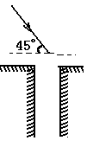
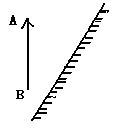1. 2.

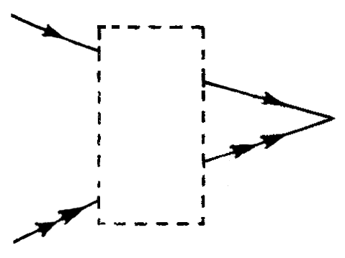
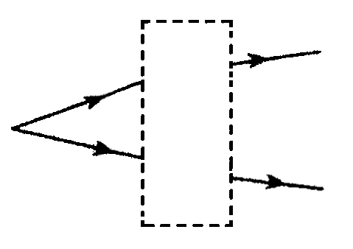
3.

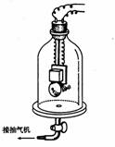
四、综合题（第１题６分，第２题４分，第３题１８分，共２８分）
1．如图所示，将一只通电的小电铃放在
连通于抽气机的玻璃罩内，请回答下列问题：
（1）用抽气机把玻璃罩内的空气逐渐抽出，将会发
现 。
- 如果把空气又逐渐地通人玻璃罩内，将会发
现 。
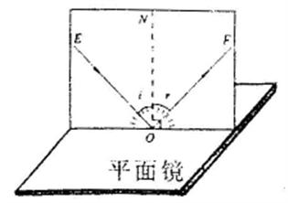
（3）此实验说了 。
2.右图是探究“光反射时的规律”的实验装置图。把平面镜放在水平桌面上，再把一张可以沿ON向前或向后折的纸板竖直地立在平面镜上，纸板上的ON垂直于镜面。一束红光贴着纸板沿EO射到f）点，光将沿OF方向射出，如果把纸板ON的右半边向后折，反射光线将_ _（选填“存在”或“不存在”）；如果一束蓝光沿原FO方向射到0点，它反射后沿_ ______________方向射出。
3.在“探究平面镜成像特点”的实验中，小雨他们小组用蜡烛、玻璃板、刻度尺等器材进行实验，如图所示。请回答下列问题：
（1）实验中用玻璃板代替平面镜目的是________________________________________
（2）实验中对蜡烛A和蜡烛B的要求是__________,其作用是______________________
(3)为了便于测量及减小误差，必须保证玻璃板_________（选填“水平”、“竖直”或“倾斜”）放置。
（2）如果有3mm厚和1mm厚的两块玻璃板，应选择 mm厚的玻璃板做实验；
（4）用刻度尺量出像和物体各自到玻璃板的距离，其关系是___________________。如果把蜡烛往后撤，像到平面镜的距离将____________
（５）移去蜡烛B，并在其位置上放一光屏，则光屏上 接收到蜡烛A的火焰的像（填“能”或“不能”），这说明平面镜成的是_______像；
